

**招宝山未来社区概念规划设计及创建咨询服务项目**

**公开招标采购文件**

**采 购人：宁波市镇海区人民政府招宝山街道办事处**

**代理机构：浙江嘉源工程项目管理有限公司**

**二0二二年十二月**

**目录**

**第一章 采购公告**

**第二章 采购需求**

**第三章 供应商须知**

**第四章 评分办法及标准**

**第五章 合同样本**

**第六章** **附件**

**第一章采购公告**

|  |
| --- |
| 项目概况：  招宝山未来社区概念规划设计及创建咨询服务项目的潜在供应商应在政府采购云平台（www.zcygov.cn）获取（下载）采购文件，并于2023年01月09日14点00分（北京时间）前递交（上传）响应文件。 |

**一、项目基本情况**

项目编号：JY【2022】CG-0614

项目名称：招宝山未来社区概念规划设计及创建咨询服务项目

预算金额：6300000元

最高限价：6300000元

采购需求：

标项名称：招宝山未来社区概念规划设计及创建咨询服务项目

预算金额（元）: 6300000元（其中单个社区1050000元，共6个社区）

简要规格描述或项目基本概况介绍、用途：对镇海区招宝山街道西门社区、车站路社区、顺隆社区、城东社区、后大街社区、张鑑碶社区，共6个未来社区的规划范围内的实体场景供应开展调研，分析社区内建筑、人口、设施现状及相关规划等情况，并明确实施单元内保留改造内容； 对现状居住居民开展需求调研；结合社区现状情况和居民意愿，对标浙江省城镇未来社区创建要求，明确场景功能需求和合适规模。

备注：

合同履约期限：合同签订后30日历天内完成省级备案后出具最终设计成果。

本项目（否）接受联合体投标。

**二、申请人的资格要求：**

1、满足《中华人民共和国政府采购法》第二十二条规定；未被“信用中国”（www.creditchina.gov.cn)、中国政府采购网（www.ccgp.gov.cn）列入失信被执行人、重大税收违法案件当事人名单、政府采购严重违法失信行为记录名单。

2.落实政府采购政策需满足的资格要求：/。

3.本项目的特定资格要求：供应商须具有城乡规划编制乙级及以上资质。

**三、获取采购文件：**

时间：2022年12月20日至2022年12月27日，每天上午00:00至12:00，下午12:00至23:59（北京时间，线上获取法定节假日均可，线下获取文件法定节假日除外）

地点（网址）：政府采购云平台（www.zcygov.cn）

方式：本项目采购文件实行“政府采购云平台”在线获取，不提供采购文件纸质版。供应商获取采购文件前应先完成“政府采购云平台”的账号注册； 潜在供应商登录政府采购云平台，在线申请获取采购文件（进入“项目采购”应用，在获取采购文件菜单中选择项目，申请获取采购文件；仅需浏览采购文件的供应商可点击“游客，浏览采购文件”直接下载采购文件浏览）；采购公告所附采购文件仅供阅览使用，供应商只有在“政府采购云平台”完成获取采购文件申请并下载了采购文件后才被视为合法获取了采购文件，否则其响应将被拒绝。

注：请供应商按上述要求获取采购文件，如未在“政采云”系统内完成相关流程，引起的投标无效责任自负。

售价（元）：0

**四、提交响应文件截止时间、开标时间和地点**

提交**响应**文件截止时间：2023年01月09日14:00（北京时间）

投标地点（网址）：政府采购云平台www.zcygov.cn

开标时间：2023年01月09日14:00（北京时间）

开标地点：宁波市镇海区公共资源交易中心（镇海区骆驼街道金华南路55号）开标厅四，本项目通过“政府采购云平台（www.zcygov.cn）”实行在线开标。

**五、公告期限**

自本公告发布之日起5个工作日。

**六、其他补充事宜**

1.供应商认为采购文件使自己的权益受到损害的，可以自获取采购文件之日或者采购文件公告期限届满之日（公告期限届满后获取采购文件的，以公告期限届满之日为准）起7个工作日内，以书面形式向采购人和采购代理机构提出质疑。质疑供应商对采购人、采购代理机构的答复不满意或者采购人、采购代理机构未在规定的时间内作出答复的，可以在答复期满后十五个工作日内向同级政府采购监督管理部门投诉。质疑函范本、投诉书范本请到浙江政府采购网下载专区下载。

2.其他事项：

2.1参加本项目的投标人应于响应文件提交截止时间前到“浙江政府采购网（zfcg.czt.zj.gov.cn）上进行投标人注册申请，并通过财政部门的终审后登记加入到“浙江省政府采购投标人库”。中标人必须注册并登记加入“浙江省政府采购投标人库”。具体要求及注册申请流程详见《浙江省政府采购投标人注册及诚信管理暂行办法》（浙财采监字{2009}28号）和浙江政府采购网“网上办事指南”的“投标人注册申请”。

投标人应在开标前成为浙江省政府采购网正式注册入库投标人，并完成CA数字证书办理。因未注册入库、未办理 CA 数字证书等原因造成无法投标或投标失败等后果由投标人自行承担。（具体操作详见投标人CA 申领操作指南https://help.zcygov.cn/web/site_2/2018/11-29/2452.html）。

2.2特别提醒事项：

（1）供应商应于提交响应文件截止时间前将电子加密响应文件上传到政府采购云平台www.zcygov.cn，未上传电子加密响应文件，视为供应商放弃投标。

（2）供应商在“政府采购云平台”完成“电子加密响应文件”的上传递交之外，还可以（邮寄形式或派人现场递交，以采购代理机构联系人签收时间为准）在投标截止时间前提交以U盘存储的数据电文形式的备份响应文件 1 份，备份响应文件须按政府采购云平台要求制作、存储，备份响应文件的密封详见供应商须知中相应内容，供应商未按规定响应，造成备份响应文件被拒收、无法读取数据，视为响应文件撤回，后果由其自行负责。

（3）电子招投标有关事项说明：

①本项目通过“浙江政府采购网（http://zfcg.czt.zj.gov.cn）”实行电子投标，供应商须安装客户端软件，并按照采购文件和电子交易平台的要求制作响应文件。

客户端软件下载方式：供应商可通过“浙江政府采购网-下载专区-电子交易客户端”进行下载。

②供应商须申领CA，CA申领及相关操作可参考“浙江政府采购网-下载专区-电子交易客户端-CA驱动和申领流程”。供应商在进行上述操作时，如遇技术问题可致电400-881-7190进行咨询。

（4）疫情期间特别提醒事项：

①采用邮寄方式提交备份电子响应文件，需按以下要求递交：

供应商须在2023年01月09日10:00前将备份响应文件邮寄至规定地点，由采购代理机构工作人员进行签收。各供应商自行考虑邮寄在途时间，邮寄过程中无论何种因素导致备份响应文件未按时递交的后果，均由供应商自行负责。备份响应文件递交时间以采购代理实际收到响应文件的时间为准。邮寄到付或者迟到的备份响应文件将被拒收。请各供应商确保密封包装在邮寄过程密封包装完好，并在邮寄包裹上注明项目名称，因邮寄过程的密封破损造成不符合开标要求的，本采购代理机构及采购人概不负责。

备份电子响应文件邮寄地址为：浙江嘉源工程项目管理有限公司（宁波市镇海区中官西路777号科创大厦16楼招标代理部）

收件人：金琳，联系方式：0574－56151951、18094510089

②采用现场递交方式递交备份电子响应文件，在投标当天投标人员严格遵守测温、亮双码（健康码、行程码）、戴口罩、扫场所码等防控要求后方可至开标现场递交备份响应文件，递交地点为宁波市镇海区公共资源交易中心开标厅（宁波市镇海区骆驼街道金华南路55号E座3楼）。若供应商因未按上述要求办理而导致无法准时进入开标现场的，由供应商自行负责。疫情防控期间，请供应商遵守镇海区公共资源交易中心各项防疫措施最新规定。本项目如有变更或补充，另行通知。

**七、对本次采购提出询问、质疑、投诉，请按以下方式联系**

1.采购人信息

名 称：宁波市镇海区人民政府招宝山街道办事处

地 址：浙江省宁波市镇海区聪园路118号

传 真：/

项目联系人（询问）：方工

项目联系方式（询问）：0574-86295182

质疑联系人：冯工

质疑联系方式：0574-86293265

2.采购代理机构信息

采购代理机构名称：浙江嘉源工程项目管理有限公司

地址：宁波市镇海区中官西路777号科创大厦16楼招标代理部

项目联系人（询问）：金琳

项目联系方式（询问）：18094510089

质疑联系人：戎健

质疑联系方式：0574－56151951

3.同级政府采购监督管理部门

名 称：宁波市镇海区政府采购管理办公室

地 址：宁波市镇海区骆驼街道民和路569号

传 真：/

联系人 ：金老师

投诉电话：0574-89389666

若对项目采购电子交易系统操作有疑问，可登录政采云（https://www.zcygov.cn/），点击右侧咨询小采，获取采小蜜智能服务管家帮助，或拨打政采云服务热线400-881-7190获取热线服务帮助。

CA问题联系电话（人工）：汇信CA 400-888-4636；天谷CA 400-087-8198。

**第二章 采购需求**

**一、商务需求**

|  |  |
| --- | --- |
| 采购标的和数量 | 招宝山未来社区概念规划设计及创建咨询服务项目1项 |
| 完成期限及地点 | 合同履约期限：合同签订后30日历天内完成省级备案后出具最终设计成果  服务地点：镇海区招宝山街道 |
| 项目内容 | 对镇海区招宝山街道西门社区、车站路社区、顺隆社区、城东社区、后大街社区、张鑑碶社区，共6个未来社区的规划范围内的实体场景供应开展调研，分析社区内建筑、人口、设施现状及相关规划等情况，并明确实施单元内保留改造内容； 对现状居住居民开展需求调研；结合社区现状情况和居民意愿，对标浙江省城镇未来社区创建要求，明确场景功能需求和合适规模 |
| 付款方式 | 1、费用按每个社区单独结算，合同签订并启动该未来社区编制工作支付30%,实施方案编制完成并通过市级评审支付30%,通过市级验收支付20%(如未通过市级验收则对应的剩余40%不再支付），通过省级验收且经发文确认后再支付20%(如未通过省级验收及发文确认后则该20%不再支付）。  2、甲方在收到乙方出具的等额合规增值税发票后5个工作日内将上述款项按期次一次性汇入乙方指定账户。 |
| 履约保证金 | 无 |
| 响应文件有效期 | 90天 |

**二、服务需求**

**一、项目概况**

1.规划项目情况：镇海区招宝山街道西门社区、车站路社区、顺隆社区、城东社区、后大街社区、张鑑碶社区，共6个未来社区的实施方案服务编制项目。

2. 实施方案服务编制范围：

西门社区范围：南至大西门路，东至苗圃路，北至吉庆路，面积36.53公顷。

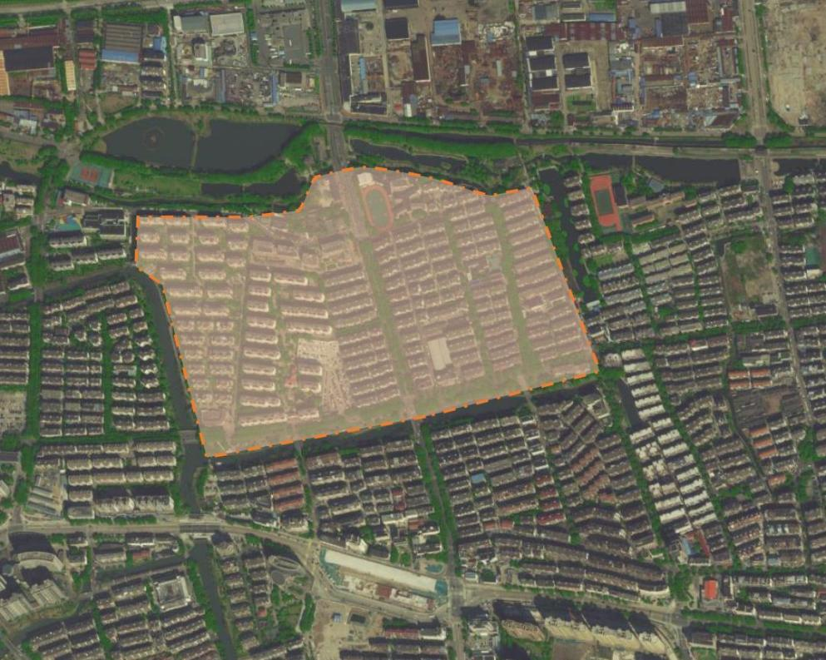

车站路社区范围：南至沿江西路，东至聪园路，西和北至河道，面积32.54公顷。

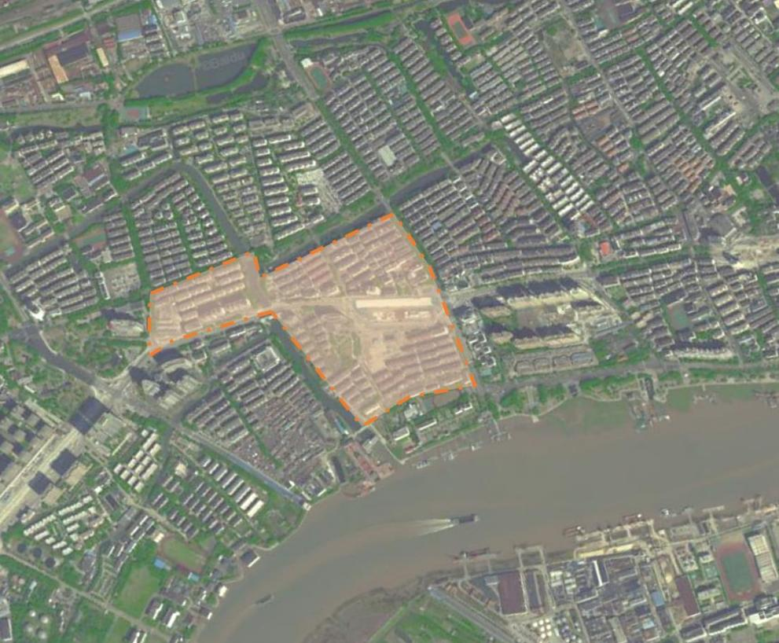

顺隆社区单元范围：西至聪园路，东至苗圃路，南依甬江北岸，北至大西门路，面积46.69公顷。

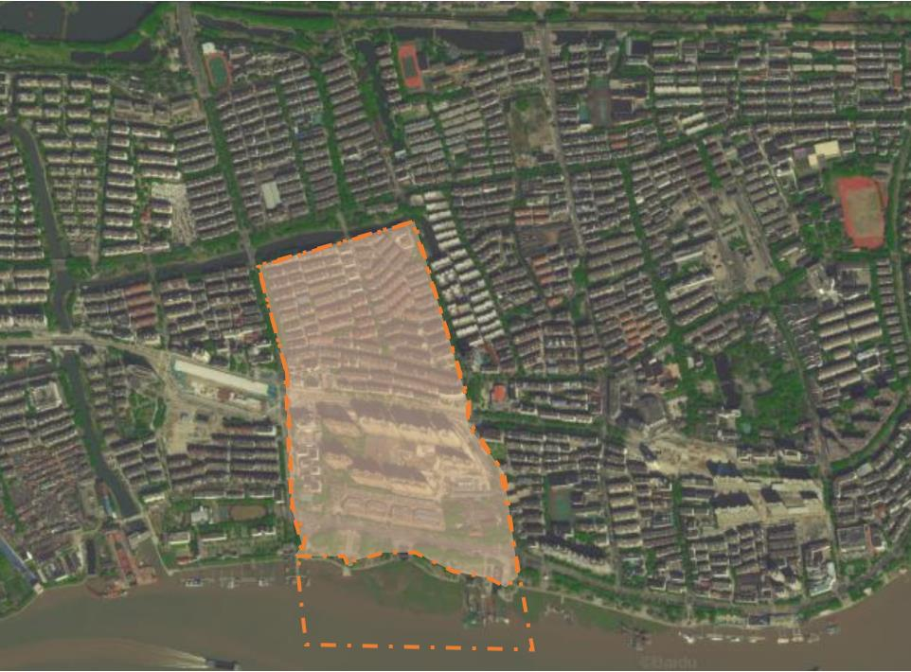

城东社区范围：东至甬江，南至甬江，西至南大街，北至后大街，面积45.40公顷。

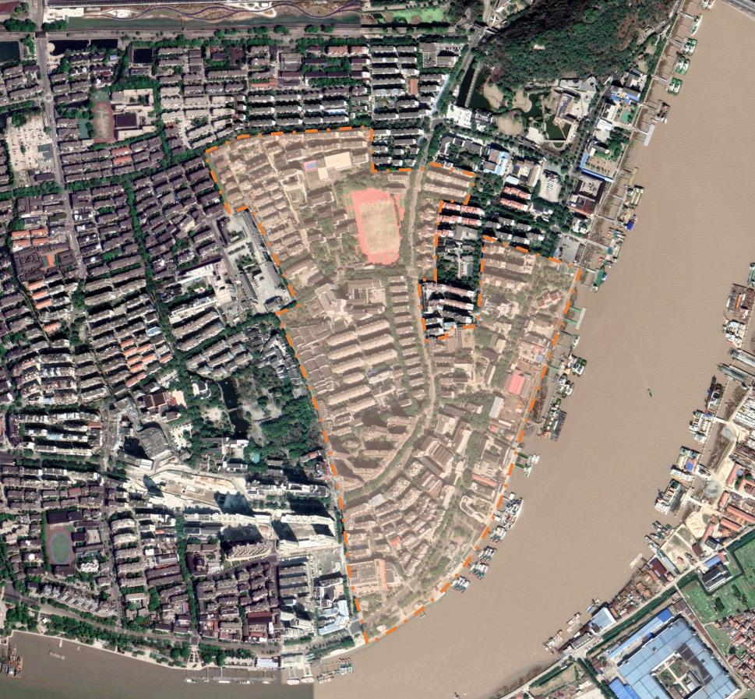

后大街社区范围：南至西街和费家河头弄，西至苗圃路，北至环城北路，面积39.71公顷。

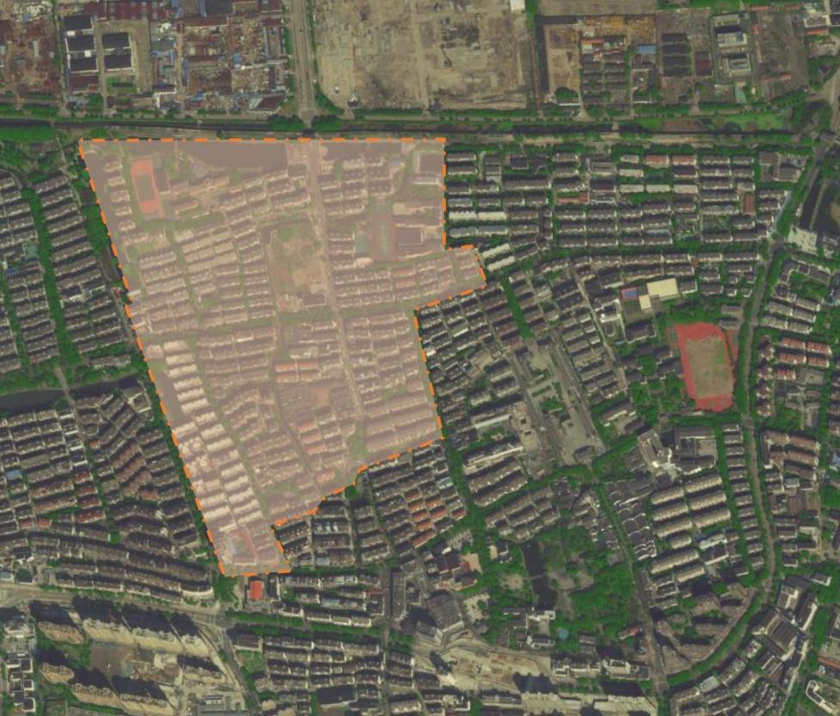

张鑑碶社区范围：北至车站路，南至甬江，东至中河路，西至隧道北路。面积26.41公顷。

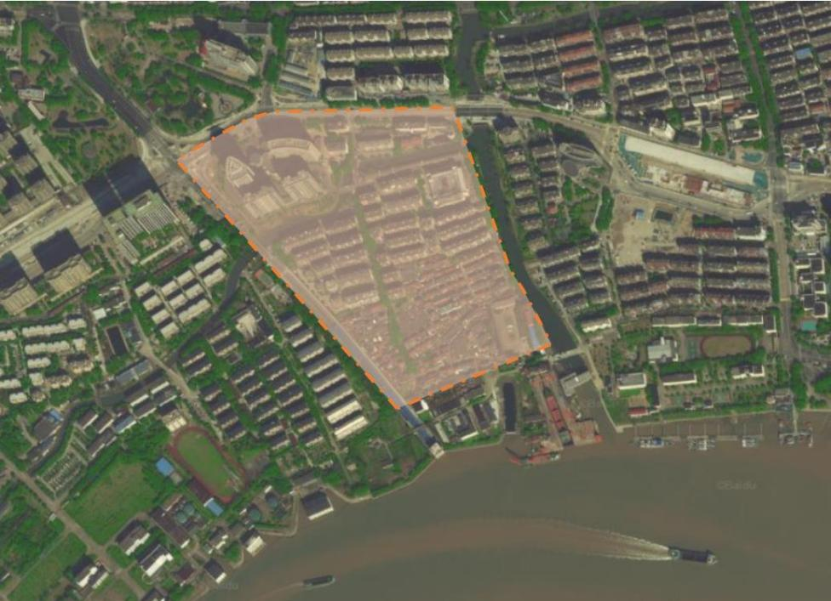

**二、规划内容及要求：**

1.基本情况

对规划范围内的实体场景供应开展调研，分析社区内建筑、人口、设施现状及相关规划等情况，并明确实施单元内保留改造内容； 对现状居住居民开展需求调研；结合社区现状情况和居民意愿，对标浙江省城镇未来社区创建要求，明确场景功能需求和合适规模。

2.创建目标

提出镇海区招宝山街道西门社区、车站路社区、顺隆社区、城东社区、后大街社区、张鑑碶社区，共6个未来社区的创建思路、目标定位和特色主题。

3.空间总体设计方案

明确实施单元具体的空间方案，改造及(或)新建部分的建设内容及相应规模。

4.场景设计

坚持以人民美好生活向往为中心，突出需求导向，重点推进邻里、服务、治理、教育、健康等基础公共服务落实，灵活响应场景要求。

5.数字化系统设计

按照未来社区与数字社会建设一体化推进要求，明确规划建设期各类社区信息模型整合方案、智能化设备配置方案以及智慧服务集成对接方案，明确平台建设方案与建设主体。

6.建设运营组织

基于市场调研，开展场景业态策划；明确运营主体和运营组织架构。

7.实施推进计划

根据未来社区相关时间节点的要求，细化项目实施推进计划。

**三、成果形式**

（1）技术要求：符合相关法律法规。

（2）成果形式：以PPT形式提交文本成果（纸质和电子成果）。

（3）成果数量：各项成果各10份。

**四、项目组人员要求：**

1.项目组成人员须报采购人备案，服务期间不得更换，如遇特殊情况必须更换的，更换人员须满足工作及工作组组成要求，经采购人书面同意后，方可进行；供应商须做出项目组组成人员结构及同等人员更换承诺；采购人可根据采购项目性质、规模和复杂情况适当调整项目组人员。

2.中标人须安排相关人员配合好采购人(业主单位) 做好本项目进行中相关联的工作。

3.在履行合同过程中，未经采购人许可，项目负责人及主要负责人不能更换。

**五、成果验收方式及质量要求**

1.履约验收和方式：地方政府主管部门主持的专家评审。

2.本服务项目的保证期12个月。在保证期内发现服务缺陷的，成交供应商应当负责返工或者采取补救措施，直至符合采购人要求。但因采购人使用、保管不当引起的问题除外。

1. **供应商须知**

**前附表**

|  |  |
| --- | --- |
| 序号 | 内容、要求 |
| 1 | 采购人：宁波市镇海区人民政府招宝山街道办事处  地址：浙江省宁波市镇海区聪园路118号  联系人：方工  联系电话：0574-86295182 |
| 2 | 采购代理机构：浙江嘉源工程项目管理有限公司  地址：宁波市镇海区中官西路777号科创大厦16楼招标代理部  联系人：金琳、徐驰、戎健、余小峰  联系电话：0574-56151951、18094510089 |
| ★3 | 本项目采购总预算/最高限价：人民币6300000元（其中单个社区最高限价1050000元，共6个社区）。投标总报价超过预算金额或最高限价或单个社区最高限价的作无效标处理。 |
| 4 | 投标报价：  1、投标报价：供应商须报完成采购内容及要求所提供的服务过程中涉及的所有费用，包括但不限于以下内容：完成本次服务所需的人力成本、会务费、员工福利、差旅费、设备费、办公费用、管理费、利润、税金以及风险因素、责任等一切与完成本项目相关的费用。供应商在报价时应考虑到所有报价项目，如果有遗漏，自行承担风险，采购人不再支付其它费用。  2、供应商应承担其参加本采购活动自身所发生的费用。 |
| ★5 | 投标有效期：90天 |
| 6 | 投标保证金：无 |
| 7 | 响应文件组成：由资格审查文件、商务技术文件和报价文件三部分组成。  **资格审查文件组成：**  （1）有效的企业法人营业执照（或事业法人登记证）、其他组织（个体工商户）的营业执照或者民办非企业单位登记证书复印件（复印件加盖公章）；  （2）供应商资格声明函（格式见附件)；  （3）供应商未被列入“信用中国”网站(www.creditchina.gov.cn)记录失信被执行人或税收违法黑名单或政府采购严重违法失信行为”记录名单；不处于“中国政府采购网”(www.ccgp.gov.cn)“政府采购严重违法失信行为信息记录”中的禁止参加政府采购活动期间。（提供证明材料加盖供应商公章，采购代理机构于投标截止日当天在“信用中国”网站（www.creditchina.gov.cn）及中国政府采购网查询结果为准，如相关失信记录已失效，供应商需提供相关证明资料）；  （4）城乡规划编制乙级及以上资质证书复印件。  **商务技术文件：**  （1）法定代表人授权委托书或法定代表人身份证明（格式见附件）；  （2）供应商基本情况表（格式见附件）；  （3）技术条款响应表（格式见附件）；  （4）商务条款响应表（格式见附件）；  （5）类似项目业绩表（格式见附件）；  （6）项目人员配置表（格式见附件）；  （7）项目负责人简历表（格式见附件）；  （8）技术方案（对应评分标准进行编制）；  （9）评分标准或采购文件需要提供的证明材料（具体详见评分标准）；  （10）供应商认为有必要提交的其他商务技术说明文件和资料。  **报价文件：**  （1）投标函(格式见附件)；  （2）开标一览表(格式见附件)；  （3）投标分项报价表(格式见附件)；  （4）中小企业声明函（若有，格式见附件）；  如未按照要求提供，将不得享受评标标准中注明的针对小微企业的价格扣除优惠；  （5）残疾人福利性单位声明函（若有，格式见附件）。  （6）供应商针对报价需要说明的其他文件和说明。 |
| 8 | 本项目实行网上投标，供应商应准备以下响应文件：  （1）上传到政府采购云平台的电子响应文件（含资格审查文件、商务技术文件、报价文件）1份。  （2）以U盘形式提供的由政采云系统导出的电子备份响应文件1份（自愿提供，用于异常处理）。（文件后缀为：bfbs）  （3）中标人中标后3个工作日内须另行提供纸质响应文件：资格、商务技术文件和报价文件各2套（纸质响应文件需与电子响应文件一致） |
| 9 | 投标截止时间及地点：详见采购公告。 |
| 10 | 开标时间及地点：详见采购公告。 |
| 11 | 中标候选人数量：1名 |
| 12 | 中标人确定：采购人根据评标委员会推荐排名顺序确定中标人 |
| 13 | 评标结果公示：评标结束后，经采购人确认，中标结果公示于浙江政府采购网、宁波市政府采购网、宁波公共资源交易网镇海区分网。 |
| 14 | 签订合同时间：中标通知书发出之日起30日内。 |
| 15 | 中标人放弃中标后的处理：若排名第一的推荐中标人放弃中标、或因不可抗力提出不能履行合同、或因推荐中标人自身原因未能在中标通知书规定的期限内与采购人签订合同，采购人将可以确定排名第二的中标候选人为推荐中标人。若排名第二的推荐中标人放弃中标同理采购人将可以确定排名第三的中标候选人为推荐中标人。推荐中标人放弃中标后采购人也可以重新采购。 |
| 16 | 履约保证金：无 |
| 17 | 1、招标代理服务费的收取标准：   1. 招标代理机构将参考国家发改委发改办价格[2003]857号通知和国家计委计价格[2002]1980号文件的规定的服务招标费率标准打8折，向成交供应商（成交人）收取采购代理服务费  |  |  |  |  | | --- | --- | --- | --- | | 服务类型费率  中标金额（万元） | 货物招标 | 服务招标 | 工程招标 | | 100以下 | 1.5% | 1.5% | 1.0% | | 100-500 | 1.1% | 0.8% | 0.7% | | 500-1000 | 0.8% | 0.45% | 0.55% | | 1000-5000 | 0.5% | 0.25% | 0.35% | | 5000-10000 | 0.25% | 0.1% | 0.2% | | 1亿～5亿 | 0.05% | 0.05% | 0.05% |   注：招标代理服务费按差额定率累进法计算   1. 中标人在领取中标通知书时即向本招标代理机构以现金、电汇方式支付服务费。 2. 服务费汇入账户：   开户银行：宁波银行股份有限公司庄市支行  户名：浙江嘉源工程项目管理有限公司  账号：52040122000456682   1. 招标代理服务费用须在领取中标通知书前一次性支付给采购代理人。 |
| 18 | 解释：本采购文件的解释权属于采购人。 |

**一、适用范围**

本采购文件仅适用于本采购项目所叙述的货物和服务的采购、评标、定标、验收、合同履约、付款等（法律、法规另有规定的，从其规定）。

**二、定义**

1、“采购人”系指组织本次招标的采购单位。

2、“代理机构”系指向采购方提交响应文件的单位或个人。

3、“投标人/供应商”系指提交响应文件的单位或个人。

4、“货物”系指供方按采购文件规定，须向采购人提供的一切设备、系统、保险、税金、备品备件、工具、手册及其它有关技术资料和材料。

5、“服务”系指采购文件规定供应商须承担的技术服务、安装、调试、校准、培训以及其他类似的义务。

6、“同级政府采购监管部门”系指宁波市镇海区采购管理办公室。

7、“★”系指实质性响应条款。

**★三、供应商的资格要求**

详见公开招标采购公告。

**四、投标费用**

无论投标过程和结果如何，供应商自行承担与投标有关的全部费用。

**五、投标报价**

投标报价以人民币为结算货币，供应商须按完成采购内容及要求所提供的服务过程中涉及的所有费用。

**六、投标有效期**

★1、响应文件从开标之日起，投标有效期为90天。有效期自开标日起计算，不能小于采购文件的要求。

2、特殊情况下，采购人可与供应商协商延缓响应文件的有效期，这种要求和答复均以书面形式进行。

3、供应商可拒绝接受延期要求。同意延长有效期的供应商不能修改响应文件。

**七、响应文件的形式、效力及组成**

**（一）响应文件形式和效力**

1、响应文件分为上传至政府采购云平台的电子响应文件以及可提供以U盘存储的数据电文形式的备份响应文件。

2、电子响应文件，按“项目采购-电子招投标操作指南”及本采购文件要求制作，并加密。

3、以U盘形式提供的由政采云系统导出的电子备份响应文件，须按“政采云投标人项目采购-电子招投标操作指南”制作的备份文件（电子备份响应文件后缀格式为“.bfbs”）

4、响应文件填写字迹必须清楚、工整，对不同文字文本响应文件的解释发生异议的，以中文文本为准。

5、响应文件的效力

响应文件的启用，按先后顺位分别为电子响应文件、以U盘存储的电子备份响应文件。在下一顺位的响应文件启用时，前一顺位的响应文件自动失效。

电子响应文件未能按时解密，供应商提供了电子备份响应文件以电子备份响应文件作为评标依据。电子响应文件已按时解密的，电子备份响应文件自动失效。

**（二）响应文件的组成：资格审查文件、商务技术文件、报价文件（采购文件中未提供的格式自拟）**

**详见供应商须知前附表。**

**八、响应文件的签署和份数、密封和标记**

**（一）响应文件的签署和份数**

1、供应商应按本采购文件规定的格式和顺序编制、装订响应文件并标注页码，响应文件内容不完整、编排混乱导致响应文件被误读、漏读或者查找不到相关内容的，是供应商的责任。

2、供应商应①上传至政府采购云平台的电子响应文件（含资格审查文件、商务技术文件、报价文件）1 份。②可提供以U盘存储的数据电文形式的由政采云系统导出的备份响应文件1份。以 U 盘存储的电子备份响应文件，须按“政采云供应商项目采购-电子招投标操作指南” 制作的备份文件（电子备份响应文件后缀格式为“.bfbs”）

3、响应文件的启用，按先后顺位分别为电子响应文件、以U盘存储的电子备份响应文件。在下一顺位的响应文件启用时，前一顺位的响应文件自动失效。

电子响应文件未能按时解密，供应商提供了电子备份响应文件以电子备份响应文件作为评标依据。电子响应文件已按时解密的，电子备份响应文件自动失效。

4、（如有）响应文件的正本需打印或用不褪色的墨水填写，响应文件正本除本《投标须知》中规定的可提供复印件外均须提供原件。副本为正本的复印件。

5、响应文件须由供应商在规定位置盖章并由法定代表人或法定代表人的授权委托人签署，供应商应写全称。法定代表人授权委托书、投标声明书必须由法定代表人签名并加盖单位公章。电子响应文件中所须加盖公章部分均采用CA签章。

**（二）响应文件的密封和标记**

1、电子响应文件：供应商应根据“项目采购-电子招投标操作指南”及本采购文件规定的格式和顺序编制电子响应文件并进行关联定位。

2、以U盘存储的电子备份响应文件用封袋密封后递交。

3、电子备份响应文件须在封袋上分别注明：

（1）注明：“电子备份响应文件” ；

（2）采购编号： ；

（3）项目名称： ；

（4）在 年 月 日 （规定的开标日期和时间）前不准启封；

（5）供应商的名称： 。

供应商须在包封上加盖供应商公章或由其法定代表人（或授权代表）签字。

供应商未按上述要求标记的，采购人（代理机构）不承担错放或提前开封的责任。

**九、响应文件的递交**

1、响应文件递交的具体要求详见采购公告。

2、供应商未按上述要求密封的电子备份响应文件，代理机构不予受理。

3、逾期送达的或者未送达指定地点的，代理机构不予受理。

4、响应文件的补充、修改

供应商应当在投标截止时间前完成电子响应文件的传输递交，并可以补充、修改或者撤回电子响应文件。补充或者修改电子响应文件的，应当先行撤回原文件，补充、修改后重新传输递交。投标截止时间前未完成传输的，视为撤回响应文件。投标、响应截止时间后传输递交的投标、响应文件，将被拒收。

**十、开标**

1、代理机构在采购文件规定的时间和地点公开开标，并邀请所有供应商的法定代表人（或授权代表）准时参加。供应商的法定代表人（或授权代表）不参加开标的或迟到参加开标的，视同该供应商默认开标记录，不得事后对开标过程提出任何异议。

2、电子投标开标及评审程序：

第一阶段：

1. 投标截止时间后，供应商登录政府采购云平台，用“项目采购-开标评标”功能对电子响应文件进行在线解密，在线解密电子响应文件时间为开标时间后30分钟内。
2. 在政府采购云平台开启已解密供应商的“资格文件、商务技术文件”，并做开标记录；

第二阶段：

（1）在政府采购云平台宣告第一阶段评审无效供应商名单及理由；

（2）公布经第一阶段评审符合采购文件要求的供应商的商务技术得分情况；

（3）在政府采购云平台开启除第一阶段无效标外的供应商的“报价文件”，并做开标记录；

（4）在政府采购云平台公布评审结果。

（5）开标会议结束。

**2、特别说明：政府采购云平台如对电子化开标及评审程序有调整的，按调整后的程序操作。**

本项目原则上采用政采云电子招投标开标程序，但有以下情形之一的，按以下情况处理：

（1）若有供应商在规定时间内无法解密或解密失败，代理机构将开启该供应商递交的以U盘存储的电子备份响应文件，上传至政采云平台项目采购模块，以完成开标，电子响应文件自动失效。

（2）若因政府采购云平台原因无法读取或电子开评标无法正常进行，项目重新采购，电子响应文件及以U盘存储的电子备份响应文件自动失效。

（3）采购过程中出现以下情形，导致电子交易平台无法正常运行，或者无法保证电子交易的公平、公正和安全时，采购人（或代理机构）可中止电子交易活动：

3.1电子交易平台发生故障而无法登录访问的；

3.2电子交易平台应用或数据库出现错误，不能进行正常操作的；

3.3电子交易平台发现严重安全漏洞，有潜在泄密危险的；

3.4病毒发作导致不能进行正常操作的；

3.5其他无法保证电子交易的公平、公正和安全的情况。

出现前款规定情形，不影响采购公平、公正性的，采购人（或代理机构）可以待上述情形消除后继续组织电子交易活动。

**十一、评标**

1、采购人依据《中华人民共和国政府采购法》、《中华人民共和国政府采购法实施条例》等有关规定组建评标委员会。评标委员会由采购人代表和专家组成，负责本项目的评标工作。

2、评标活动遵循公开、公平、公正、科学和择优的原则。

3、评标委员会按照第五章“评标办法及标准”对响应文件进行评审。第五章“评标办法及标准”没有规定的方法、评审因素和标准，不作为评标依据。

**十二、采购文件的澄清和修改**

1、**采购人可以对已发出的采购文件进行必要的澄清或者修改，将以“更正公告”的形式发布在政采云平台，供应商应及时登录政采云平台，进行浏览并下载，未及时浏览下载的责任自负。**澄清或者修改的内容可能影响响应文件编制的，采购人应当在投标截止时间至少15日前，以书面形式通知所有获取采购文件的潜在供应商，不足15日的，采购人应当顺延提交响应文件的截止时间；澄清或者修改的内容不影响响应文件编制的，则不受15日的期限限制。澄清或者修改的内容为采购文件的组成部分，对所有供应商具有约束力。

2、潜在供应商收到代理机构发出的采购文件澄清或修改通知，或顺延提交响应文件截止时间通知后，应在通知单回执上明示收悉意见、加盖供应商公章，以书面形式回复代理机构。

**十三、质疑**

1、供应商认为采购文件、采购过程、中标或者成交结果使自己的权益受到损害的，可以在知道或者应知其权益受到损害之日起7个工作日内，以书面形式向采购人、采购代理机构提出质疑。供应商应当在法定质疑期内一次性提出针对公开招标采购公告、采购文件、开标评标、采购结果等同一采购程序环节的质疑，第二次提出的质疑视为质疑无效，采购人、采购代理机构将不予受理（对于采购人、采购代理机构作出的澄清或者修改的内容提出质疑的除外）。

2、提出质疑的供应商应当是参与所质疑项目采购活动的供应商。未依法获取采购文件的，不得就采购文件提出质疑；未提交响应文件的供应商，视为与采购结果没有利害关系，不得就采购响应截止时间后的采购过程、采购结果提出质疑。

3、供应商提出质疑应当提交质疑函和必要的证明材料，质疑函应当以书面形式提出，质疑函格式和内容须符合财政部《质疑函范本》要求，供应商可到中国政府采购网自行下载财政部《质疑函范本》。

4、供应商质疑实行实名制，质疑函应当署名，供应商为自然人的，应当由本人签字；供应商为法人或者其他组织的，应当由法定代表人、主要负责人，或者其授权代表（指代理人）签字或者盖章，并加盖公章；代理人提出质疑的，应当提交供应商签署的授权委托书；以联合体形式参加政府采购活动的，其质疑应当由组成联合体的所有供应商共同提出。

5、采购人、采购代理机构接收质疑函的方式：只接收供应商以当面递交、邮寄、传真或电子邮件方式提出的质疑函，以其他方式提出的质疑不予接收。

采取邮寄方式的，提出质疑的时间为质疑函原件交邮的时间（以邮戳时间或快递收件时间为准）。

采取传真、电子邮件方式的，供应商应当在传真、电子邮件发出后将质疑函原件邮寄给被质疑人，提出质疑的时间为质疑函原件交邮的时间（以邮戳时间或快递收件时间为准）。

6、采购人、采购代理机构以实际收到质疑函原件之日作为收到质疑函的日期，将在收到质疑函后7个工作日内作出答复。

7、采购人、采购代理机构接收质疑函的联系人、联系电话和通讯地址等信息详见公开招标采购公告。

8、递交质疑书时需提供质疑书原件、法定代表人授权委托书（应载明委托代理的具体权限及事项）、营业执照、机构代码证、法定代表人及授权代表身份证复印件，供应商质疑应当有明确的请求和必要的证明材料，捏造事实、提供虚假材料或者以非法手段取得证明材料不能作为质疑的证明材料，对于捏造事实、滥用维权扰乱采购秩序的恶意质疑者或举证不全查无实据被驳回次数在一年内达三次以上，将纳入不良行为记录名单并承担相应的法律责任。

9、对同一采购程序环节只能一次性提出质疑。

**十四、最高限价**

本次公开采购最高限价详见公开招标采购公告。投标报价超出最高限价的投标无效。

**十五、招标代理服务费**

招标代理服务费：中标人需向采购代理人缴纳中标服务费，具体收取标准见前附表

**十六、特别说明**

1. 提供相同品牌产品且通过资格审查、符合性审查的不同供应商参加同一合同项下投标的，按一家供应商计算。

若采用综合评分法进行评审的，评审后得分最高的同品牌供应商获得中标人推荐资格；评审得分相同的，由评标委员会按照采购文件规定的方式确定一个供应商获得中标人的推荐资格，采购文件未规定的采取随机抽取的方式确定，其他同品牌供应商不作为中标候选人。

若采用最低评标价法进行评审的，以报价最低的供应商参加评审，报价相同的，由评标委员会按照采购文件规定的方式确定一个供应商获得中标人的推荐资格，采购文件未规定的采取随机抽取的方式确定，其他投标无效。

非单一产品采购项目，供应商使用相同制造产品（相同制造产品是指采购文件中指定的“核心产品”）作为其项目的一部分，按一家供应商认定。

2.政府采购活动中有关中小企业的相关规定（采购进口产品的项目不适用）

2.1本项目 否 专门面向中小/小微企业采购。

2.2本项目对应的中小企业划分标准所属行业：其他未列明行业。

2.3中小企业是指中华人民共和国境内依法设立，依据国务院批准的中小企业划分标准确定的小型企业和微型企业，但与大企业的负责人为同一人，或者与大企业存在直接控股、管理关系的除外。

符合中小企业划分标准的个体工商户，在政府采购活动中视同中小企业。

国务院批准的中小企业划分标准：具体见工信部联企业[2011]300号。

2.4在政府采购活动中，供应商提供的货物、工程或者服务符合下列情形的，可享受小型、微型企业（以下简称小微企业）的价格扣除：

（1）在货物采购项目中，货物由小微企业制造，即货物由小微企业生产且使用该小微企业商号或者注册商标；

（2）在工程采购项目中，工程由小微企业承建，即工程施工单位为小微企业；

（3）在服务采购项目中，服务由小微企业承接，即提供服务的人员为小微企业依照《中华人民共和国劳动合同法》订立劳动合同的从业人员。

以联合体形式参加政府采购活动，联合体各方均为小微企业的，联合体视同小微企业。

2.5在货物采购项目中，供应商提供的货物既有中小企业制造货物，也有大型企业制造货物的，不享受的小微企业价格扣除。

2.6对于非专门面向中小企业采购的采购项目，依据《浙江省财政厅关于进一步发挥政府采购政策功能全力推动经济稳进提质的通知》（浙财采监[2022]3号）要求，小微企业报价给予20%（工程项目为5%）的扣除，用扣除后的价格参加评审。接受大中型企业与小微企业组成联合体或者允许大中型企业向一家或者多家小微企业分包的采购项目，对于联合协议或者分包意向协议约定小微企业的合同份额占到合同总金额30%以上的，可给予联合体6％（工程项目为2%）的价格扣除，用扣除后的价格参与评审。组成联合体或者接受分包的小微企业与联合体内其他企业、分包企业之间存在直接控股、管理关系的，不享受价格扣除优惠政策。

2.7采购活动过程中，对供应商的“中小企业”资格认定，以供应商提交的《中小企业声明函》为准，供应商必须实事求是地提交声明函，如有虚假，将依法承担法律责任。如果在采购活动过程中相关采购当事人对供应商“中小企业”资格有异议的，由货物制造商或者工程、服务供应商注册登记所在地的县级以上人民政府中小企业主管部门负责认定。

供应商提供声明函内容不实的，属于提供虚假材料谋取中标、成交，依照《中华人民共和国政府采购法》等国家有关规定追究相应责任。

适用招标投标法的政府采购工程建设项目，供应商提供声明函内容不实的，属于弄虚作假骗取中标，依照《中华人民共和国招标投标法》等国家有关规定追究相应责任。

2.8按规定享受扶持政策获得政府采购合同的，小微企业不得将合同分包给大中型企业，中型企业不得将合同分包给大型企业。

3. 根据《财政部司法部关于政府采购支持监狱企业发展有关问题的通知》（财库〔2014〕68号）规定，监狱企业视同小型、微型企业。监狱企业参加政府采购活动时，应当提供由省级以上监狱管理局、戒毒管理局（含新疆生产建设兵团）出具的属于监狱企业的证明文件。

4. 根据《关于促进残疾人就业政府采购政策的通知》（财库[2017]141号）规定，在政府采购活动中，残疾人福利性单位视同小型、微型企业。残疾人福利性单位参加政府采购活动时，提供《残疾人福利性单位声明函》。

*5.供应商应仔细阅读采购文件的所有内容，按照采购文件的要求提交响应文件，并对所提供的全部资料的真实性承担法律责任。

*6. 供应商在投标活动中提供任何虚假材料，其投标无效。

**第四章开标和评标须知**

本办法严格遵照《中华人民共和国政府采购法》、《中华人民共和国政府采购法实施条例》、《政府采购货物和服务招标投标管理办法》，结合项目所在地政府有关政府采购规定和项目的实际情况制定。本次采购为非专门面向中小企业，本次评标将对中小企业声明函满足要求的小型和微型企业（或视同小微企业）的价格给予20%的扣除，对联合体投标（如有）中满足要求的小型和微型企业的价格给予6%的扣除，用扣除后的价格参与评审。

1. **总则**

招标采购活动遵循公平、公正、科学、择优的原则依法进行，招标采购活动及当事人接受依法实施的监督。

本次招标采购采用综合评分法。

1. **评标组织**

评标委员会：采购人和采购代理机构根据采购项目的内容特点按照规定组建评标委员会。评标委员会由采购人代表和评审专家组成。

主持人宣布评标期间的有关事项，告知应当回避的情形，提请有关人员回避。

1. **评标程序**

1、采购机构按《采购文件》规定的时间、地点组织进行开标。开标会议由采购代理机构组织，按《采购文件》的规定对供应商的基本情况进行审核。

2、评标委员会根据《采购文件》规定对供应商的响应文件进行初步评审。对响应文件中含义不明确、同类问题表述不一致或者有明显文字和计算错误的内容，评标委员会可要求供应商作出必要的澄清、说明或者纠正。最终评标委员会将对各供应商进行详细评审并打分。

3、按照供应商的综合得分排名，评标委员会推荐中标候选人，采购公告发布的网站上公布评标结果。

1. **评标过程**

1、资格条件审查

由采购人或代理机构对供应商的资格进行审查。

|  |  |
| --- | --- |
| 审查类别 | 审查内容 |
| 资格条件审查 | （一）符合《中华人民共和国政府采购法》第二十二条规定的供应商资格条件 |
| （二）单位负责人为同一人或者存在直接控股、管理关系的不同供应商，不得参加同一合同项下的政府采购活动。除单一来源采购项目外，为采购项目提供整体设计、规范编制或者项目管理、监理、检测等服务的供应商，不得再参加该采购项目的其他采购活动。 |
| （三）供应商未被列入“信用中国”网站(www.creditchina.gov.cn)记录失信被执行人或税收违法黑名单或政府采购严重违法失信行为”记录名单；不处于“中国政府采购网”(www.ccgp.gov.cn)“政府采购严重违法失信行为信息记录”中的禁止参加政府采购活动期间。（提供证明材料加盖供应商公章，采购代理机构于投标截止日当天在“信用中国”网站（www.creditchina.gov.cn）及中国政府采购网查询结果为准，如相关失信记录已失效，供应商需提供相关证明资料）。 |
| （四）落实政府采购政策需满足的资格要求：无。 |
| （五）特定的资格条件。 |
| （六）本项目不接受联合体投标。 |

2、符合性审查：

评标委员会应当对符合资格的供应商的响应文件进行符合性审查，以确定其是否满足采购文件的实质性要求。

| **审查类别** | **审查内容** |
| --- | --- |
| 符合性审查 | 按采购文件要求签署、签章。 |
| 投标有效期满足采购文件要求。 |
| 符合采购文件要求的，未发生与采购文件中标注“★”的条款实质性偏离的。 |
| 不含有采购人不能接受的附加条件。 |
| 委托人提供法定代表人授权委托书或填写项目齐全。 |
| 响应文件格式规范、提供资料齐全或者未提供虚假内容。 |
| 响应文件的实质性内容使用中文表述、表述明确、前后不矛盾或者使用计量单位符合采购文件要求的（经评标委员会认定并允许其当场更正的笔误除外）。 |
| 响应文件的关键内容字迹清晰、易辨认的，或者响应文件中经修正的内容字迹易辩认或者修改处按规定签署、盖章。 |
| 未发现法律、法规和采购文件规定的其他无效情形。 |

3、澄清问题

对响应文件中含义不明确、同类问题表述不一致或者有明显文字和计算错误的内容，评标委员会可要求供应商作出必要的澄清、说明或者纠正。

4、详细评审

评标委员会对初步评审合格的响应文件，依照本办法对商务、技术和价格按**第五章评分办法及标准**的规定进行打分。

评标委员会经过评审，认为所有投标都不符合采购文件要求的，可以否决所有投标。

5、确定中标候选人

评标委员会根据供应商的综合得分高低排定顺序，推荐综合得分排名第一的供应商为本项目的中标候选人。如供应商综合得分相同的则价格低者优先中标；若技术商务得分也相同，则由供应商抽签决定。如评标过程中出现本采购文件未尽事宜，则由评标委员会讨论决定。

6、编写评标报告

评标委员会根据全体评标成员签字的原始评标记录和评标结果编写评标报告；评标结束。

1. **投标无效的情形**

**没有响应采购文件实质性要求的投标将被视为无效投标。供应商不得通过修正或撤消不合要求的偏离或保留从而使其投标成为实质上响应的投标。**

**不同供应商的文件出自同一终端设备或在相同Internet主机分配地址（相同IP地址）网上报名或上传电子响应文件视为无效响应。**

**1.在资格审查时，不具备采购文件中规定的资格要求的，或者资格证明文件不全的，响应文件将被视为无效；**

**2.在符合性审查时，如发现下列情形之一的，响应文件将被视为无效：**

1. **响应文件未按采购文件要求签署、签章的；**
2. **投标有效期不满足采购文件要求的；**
3. **明显不符合采购文件要求的，或者与采购文件中标注“**★**”的条款发生实质性负偏离的；**
4. **响应文件中含有采购人不能接受的附加条件的；**
5. **委托人未提供法定代表人授权委托书或填写项目不齐全的；**
6. **响应文件格式不规范、提供资料不齐全或者内容虚假的；**
7. **响应文件的实质性内容未使用中文表述、表述不明确、前后矛盾或者使用计量单位不符合采购文件要求的（经评标委员会认定并允许其当场更正的笔误除外）；**
8. **响应文件的关键内容字迹模糊、无法辨认的，或者响应文件中经修正的内容字迹模糊难以辩认或者修改处未按规定签署、盖章的；**
9. **法律、法规和采购文件规定的其他无效情形；**

**3.在商务技术评审时，如发现下列情形之一的，响应文件将被视为无效：**

1. **未提供或未如实提供投标服务需求，或者响应文件标明的响应或偏离与事实不符或虚假投标的；**
2. **投标技术方案不明确，存在一个或一个以上备选（替代）投标方案的；**

**4.在报价评审时，如发现下列情形之一的，响应文件将被视为无效：**

1. **报价超过采购文件中规定的预算金额或者最高限价的；**
2. **未采用响应文件要求的报价形式报价的；**
3. **投标报价具有选择性；**
4. **评标委员会一致认为报价不合理的；**
5. **评标委员会认为供应商的报价明显低于其他通过符合性审查供应商的报价，有可能影响服务质量或者不能诚信履约的，且不能在评标现场合理时间内提供相关证明材料说明其报价的合理性的；**
6. **采购文件规定的其他无效情形；**

**5.被拒绝的响应文件为无效。**

**第五章评分办法及标准**

**本项目采用的评标办法为综合评分法：**在最大限度地满足采购文件实质性要求前提下，按照采购文件中规定的各项因素进行综合评审后。

综合评分的主要因素是：详见综合评分法评分表（兼评委打分表）。

评标时，评标委员会成员应当独立按照综合评分法评分表（兼评委打分表）规定的内容和分值设置，对响应文件的商务、技术、价格等分别打分汇总后计算平均分即为各供应商的综合得分（分数保留2位小数）。按综合得分自高向低次序排出评标结果排序。得分相同的，按投标报价由低到高顺序排列。得分且投标报价相同的，按技术标得分自高向低顺序排列。评标委员会推荐排名第一的供应商为中标单位。

注：评标委员会成员独立评审。评标委员会组长对拟认定为响应文件无效、供应商资格不符合的，应组织相关供应商代表进行陈述、澄清或申辩；招标采购代理机构可协助评标委员会对打分结果进行校对、核对并汇总统计；对明显畸高、畸低的评分（其总评分偏离平均分 30%以上的），评标委员会组长应提醒相关评标委员会成员进行复核或书面说明理由，评标委员会成员拒绝说明 的，由现场监督员据实记录；评标委员会成员的评审、修改记录应保留原件，随项目其他资料一 并存档。

评分标准表

|  |  |  |  |
| --- | --- | --- | --- |
| 评分细则 | | | 分值 |
| 商务技术分90分 | 项目解读 | 现状梳理的全面性：  供应商对本项目区位背景、社区现状、未来社区选址范围进行分析，对项目内闲置空间以及待提升景观的进行排摸。  ①分析契合实际，了解全面的得 3-5 分；  ②分析较为合理，能结合项目的得 0-2 分； | 5 |
| 现状梳理的准确性：  从现状基础出发，系统性总结本项目优势条件与存在痛点。  ①评估系统、结论准确的得 3-5 分；  ②评估不到位，准确性一般的得 0-2 分； | 5 |
| 居民调研：  供应商对居民诉求展开基本调研。  ①调研全面，需求总结准确的得 3-5 分；  ②调研较为全面，需求总结准确性一般的得 0-2 分； | 5 |
| 基本思路 | 挖掘并总结本项目所在地文化，对社区特色建设提出创新思路。  ①特色提炼准确，文化背景了解全面，提出具体应用思路的得3-5 分；  ②特色提炼不够准确，文化背景了解不足，未提出具体应用思路的得 0-2 分； | 5 |
| 提出本项目目标定位。  ①符合项目实际，得3-5分；  ②不符合项目实际，目标定位不准确的得 0-2分； | 5 |
| 提出本项目创建思路以及初步的规划方案等内容。  ①创建思路合理，的得3-5分；  ②不符合项目规划思路，创建思路不准确的得 0-2 分； | 5 |
| 方案特色亮点：  提出初步规划方案的特色亮点。  ①方案清晰准确，亮点特色鲜明得 3-5 分；  ②方案亮点不清晰的得 0-2 分； | 5 |
| 方案设计 | 空间总体设计：  提出空间总体建设方案及建设项目清单。  ①方案合理得 3-5 分；  ②方案不够合理的得 0-2 分； | 5 |
| 场景设计：  提出未来社区场景方案。  ①方案合理得3-5分；  ②方案不够合理的得 0-2分； | 5 |
| 建设方案：  提出未来社区建设方案。  ①方案合理得3-5分；  ②方案不够合理的得 0-2分； | 5 |
| 改造方案：  对社区需改造空间进行概念方案设计。  ①方案合理得 3-5 分；  ②方案不够合理的得 0-2 分； | 5 |
| 技术路线 | 技术路线：  ①工作技术路线清晰、全面、合理，工作方法可行的得 3-5 分；  ②工作技术路线不清晰，工作方法欠妥的得 0-2 分。 | 5 |
| 内容框架：  ①对规划研究内容的把握程度与深度准确到位的得 3-5分；  ②对规划研究内容的把握程度与深度不够准确的得 0-2 分。 | 5 |
| 进度安排：  ①项目工作进度安排科学、合理的得 3-5 分；  ②项目工作进度安排不够合理的得 0-2 分。 | 5 |
| 整体内容 | 内容的全面性、深度程度、可实施性，最高得 5 分。 | 5 |
| 项目负责人具备正高级职称（教授级高级职称）及注册规划师资格，得3分；  具备高级职称或注册规划师资格的，得2分。  （提供有效期内的证书复印件并加盖单位公章和开标前3个月人员社保证明） | | 3 |
| 项目组成员（不含项目负责人）专业涵盖城乡规划、建筑学、给排水、市政道路、园林景观、人文地理、地理信息。每提供一项得1分，最高5分。  （提供有效期内的专业证书复印件并加盖单位公章和开标前3月人员社保证明） | | 5 |
| 供应商从2019年1月1日（时间以合同签订时间为准）至今有类似项目业绩（项目特征为承担过“未来社区”的概念规划设计或创建方案编制）的相关业绩，得1分。  （提供完整的合同复印件加盖公章） | | 1 |
| 供应商从2019年1月1日（时间以获奖证书或文件颁发时间为准）至今，承揽过的类似城市规划及研究类项目获奖情况进行评审。  获得省级(含直辖市)及以上奖项的，得3分；获得地市级奖项的，得2分；其他情况不得分。同一项目奖项就高计分，不同项目可累计，但最高分不得超过3分。（提供获奖证书复印件加盖单位公章） | | 3 |
| 供应商具有有效期内的质量管理体系认证证书、环境管理体系认证证书、职业健康安全管理体系认证证书，具备一个的得1分，最高得3分。（提供有效期内的证书复印件并加盖单位公章） | | 3 |
| 价格分10分 | 评标基准价=满足采购文件要求且最低的参与评审的价格  参与评审的价格=投标报价-小微企业价格扣除优惠值20％（如有）（残疾人福利性单位、监狱企业（监狱和戒毒企业）视同小微企业）。  投标报价得分=(评标基准价/参与评审的价格)×10×100%  投标报价得分以四舍五入保留小数点后二位。 | | 10 |

注：1）以上评分标准中要求提供的资料必须清晰、完整并加盖单位公章。

**第五章合同样本**

**（本合同为合同样稿，最终稿由甲乙双方协商后确定）**

编号：

**甲方：**

**乙方：**

依照《中华人民共和国民法典》、《中华人民共和国知识产权法》等有关法律法规的规定，为确保项目顺利进行，甲乙双方本着平等互利、相互尊重的原则，经友好协商，签订本合同，共同信守。

**一、服务内容**

招宝山未来社区概念规划设计及创建咨询服务项目

**二、合同金额及履约保证金**

1、本合同总价为（大写）：人民币_________元（小写：￥_________元）。其中单个社区价格为（大写）：人民币_________元（小写：￥_________元）。

2、合同金额包括但不限于以下内容：完成本次服务所需的人力成本、会务费、员工福利、差旅费、设备费、办公费用、管理费、利润、税金以及风险因素、责任等一切与完成本项目相关的费用。

3、履约保证金：乙方缴纳人民币 / 元作为本合同的履约保证金。

**三、技术资料**

1.在执行合同过程中发现任何漏项和短缺，在合同或附件清单并未列入，但该部分漏项或短缺是满足合同服务性能所必须的，则均应由乙方负责免费将所漏项或短缺的技术服务在最短的合理时间内补齐。

2.没有甲方事先书面同意，乙方不得将由甲方提供的有关合同或任何合同条文、规格、计划、图纸、样品或资料提供给与履行本合同无关的任何其他人。即使向履行本合同有关的人员提供，也应注意保密并限于履行合同的必需范围。

**四、知识产权**

乙方应保证提供服务过程中不会侵犯任何第三方的知识产权和其他权益，如因此发生任何针对甲方的争议、索赔、诉讼等，产生的一切法律责任与费用均由乙方承担。甲方向承包单位提供的全部资料及承包单位生产的全部成果资料（包括中间资料）其版权归甲方所有，乙方不得自留使用或以任何方式转让或提供给第三方使用。

**五、转包或分包**

1.本合同范围的服务，应由乙方直接供应，不得转让他人供应；

2.除非得到甲方的书面同意，乙方不得将本合同范围的服务全部或部分分包给他人供应；

3.如有转让和未经甲方同意的分包行为，甲方有权解除合同，并追究乙方的违约责任。

**六、款项支付**

付款方式：

1、费用按每个社区单独结算，合同签订并启动该未来社区编制工作支付30%,实施方案编制完成并通过市级评审支付30%,通过市级验收支付20%(如未通过市级验收则对应的剩余40%不再支付），通过省级验收且经发文确认后再支付20%(如未通过省级验收及发文确认后则该20%不再支付）。

2、甲方在收到乙方出具的等额合规增值税发票后5个工作日内将上述款项按期次一次性汇入乙方指定账户。

**七、税费**

本合同执行中相关的一切税费均由乙方负担。

**八、质量保证**

1．乙方应按采购文件规定向甲方提供服务。

2．乙方应确保以双方约定的时间、方式进行宣传，确保宣传质量和效果。

**九、保密条款**

乙方对合同内容及履行合同过程中所获悉的属于甲方的且无法自公开渠道获得的文件及资料,应负保密义务,非经甲方书面同意,不得擅自利用或对外发表或披露。违反前述约定的,乙方应向甲方支付违约金 万元;违约金不足以弥补甲方损失的,乙方还应负责赔偿。保密期限自乙方接收或知悉甲方信息资料之日起至该信息资料公开之日或甲方书面解除乙方保密义务之日止。

**十、违约责任**

1．甲方无正当理由拒收接受服务的，甲方向乙方偿付合同款项百分之五作为违约金。

2．甲方无故逾期验收和办理款项支付手续的,甲方应按逾期付款总额每日万分之五向乙方支付违约金。

3． 乙方未能如期提供服务的，每日向甲方支付合同款项的千分之六作为违约金。乙方超过约定日期10个工作日仍不能提供服务的，甲方可解除本合同。乙方因未能如期提供服务或因其他违约行为导致甲方解除合同的，乙方应向甲方支付合同总值5%的违约金，如造成甲方损失超过违约金的，超出部分由乙方继续承担赔偿责任。

**十一、法律适用及争议解决**

1.本合同订立、解释、履行及争议解决，均适用中华人民共和国法律。

2.双方在执行合同中所发生的一切争议，应通过协商解决。如协商不成，可向甲方所在地法院起诉。

**十二、合同生效及其它**

1．合同经双方法定代表人或授权代表签字并加盖单位公章后生效。

2．合同执行中涉及采购资金和采购内容修改或补充的，须经财政部门审批，并签书面补充协议报政府采购监督管理部门备案，方可作为主合同不可分割的一部分。

3．本合同未尽事宜，遵照《民法典》有关条文执行。

4．本合同正本一式份，具有同等法律效力，甲乙双方各执份；备案份，(用途)。

甲方： 乙方：

地址： 地址：

法定（授权）代表人： 法定（授权）代表人：

签字日期： 年 月 日 签字日期： 年 月 日

电 话： 电 话：

传 真： 传 真：

开户银行： 开户银行：

账 号： 账 号：

**第六章附件**

**供应商资格声明函**

**致 （采购人）：**

关于 （项目编号、项目名称、标项号） ，我方愿意参加投标，并声明：

1. 我方具备《中华人民共和国政府采购法》第二十二条规定资格条件：

具有独立承担民事责任的能力；具有良好的商业信誉和健全的财务会计制度；具有履行合同所必需的设备和专业技术能力；有依法缴纳税收和社会保障资金的良好记录；参加政府采购活动前三年内，在经营活动中没有重大违法记录；符合法律、行政法规规定的其他条件。

2、我方的单位负责人与所参投的本采购项目的其他供应商的单位负责人不为同一人且与其他供应商之间不存在直接控股、管理关系。

3、我方不是本采购项目提供整体设计、规范编制或者项目管理、监理、检测等服务的供应商。

4、我方未被“信用中国”（www.creditchina.gov.cn)、中国政府采购网（www.ccgp.gov.cn）列入失信被执行人、重大税收违法失信主体、政府采购严重违法失信行为记录名单。

我方对上述声明的真实性负责。本次招标采购活动中，如有违法、违规、弄虚作假行为，所造成的损失、不良后果及法律责任，一律由我我方承担。

**特此声明！**

供应商（盖章）：

法定代表人或授权代表（签字或盖章）：

日 期：

**格式：**法定代表人的身份证明

**法定代表人身份证明**

单位名称：

地址：

姓名：性别：年龄： 职务：

本人系<供应商名称>的法定代表人。 就参加  [采购人名称] 组织的采购编号为<项目编号>的<项目名称>公开采购项目的投标、报价，签署上述项目的响应文件及合同的执行、完成和服务，签署合同和处理与之有关的一切事务。

特此证明。

**（此处请粘贴法定代表人身份证复印件）**

供应商（盖章）：

日期： 年 月 日

**注：法定代表人参加本采购项目投标的，仅须提供此证明书。**

**格式：**法定代表人授权书

**法定代表人授权委托书**

致：（采购单位名称）：

我（姓名）系（供应商名称）的法定代表人，现授权委托本单位在职职工 （姓名）以我方的名义参加项目的投标活动，并代表我方全权办理针对上述项目的投标、开标、评标、签约等具体事务和签署相关文件。

我方对被授权人的签名事项负全部责任。

在撤销授权的书面通知以前，本授权书一直有效。被授权人在授权书有效期内签署的所有文件不因授权的撤销而失效。

被授权人无转委托权，特此委托。

被授权人签名： 法定代表人（签名或盖章）：

职务：  职务：

被授权人身份证号码：

供应商（盖章）：

日期：

**（此处请粘贴法定代表人和被授权人身份证复印件）**

**注：授权代表参加本采购项目投标的，须提供此授权委托书和授权代表开标之日前近一个月内缴纳社保的证明材料。**

**格式：**供应商基本情况说明

**供应商基本情况说明**

|  |  |  |  |  |  |
| --- | --- | --- | --- | --- | --- |
| 单位名称 |  | | | 组织机构代码 |  |
| 注册地址 |  | | | 注册登记号 |  |
| 经营地址 |  | | | 税务登记证号 |  |
| 单位性质 |  | | | 注册资本 |  |
| 经营范围 |  | | | 营业期限 | 年 月- 年 月 |
| 资质情况 |  | | | | |
| 员工数量 | 共人，其中，高级职称人，中级职称人 | | | | |
| 联系电话 |  | | | 传真 |  |
| 主要业绩 |  | | | | |
| 法 定 代 表 人 基 本 情 况 | | | | | |
| 姓 名 |  | | | 身份证号码 |  |
| 职 务 |  | 职称 |  | 学 历 |  |
| 备注: | | | | | |

**兹证明上述声明是真实、正确的，并提供了全部能提供的资料和数据，我们同意遵照贵方要求出示有关证明文件。**

供应商（盖章）：

法定代表人或其授权代表（签字或盖章）：

日期：

**格式：**同类项目业绩表

**同类项目业绩表**

|  |  |  |  |  |  |
| --- | --- | --- | --- | --- | --- |
| 序号 | 项目名称 | 用户名称 | 合同金额 | 合同签订时间 | 联系人/电话 |
|  |  |  |  |  |  |
|  |  |  |  |  |  |
|  |  |  |  |  |  |
|  |  |  |  |  |  |
|  |  |  |  |  |  |
|  |  |  |  |  |  |
|  |  |  |  |  |  |
|  |  |  |  |  |  |
|  |  |  |  |  |  |
|  |  |  |  |  |  |
|  |  |  |  |  |  |

供应商（盖章）：

法定代表人或其授权代表（签字或盖章）：

日期：

**格式：**商务条款响应表

**商务条款响应表**

|  |  |  |  |
| --- | --- | --- | --- |
| 序号 | 采购文件的商务条款 | 响应文件的商务条款 | 说明（填写：正偏离/负偏离/响应） |
| 1 | 合同履行期限及地点 |  |  |
| 2 | 付款方式 |  |  |
| 3 | 签订合同时间 |  |  |
| 4 | 履约保证金 |  |  |
| 5 | 响应文件有效期 |  |  |

供应商（盖章）：

法定代表人或其授权代表（签字或盖章）：

日期：

**格式：**技术条款响应表

**技术条款响应表**

|  |  |  |  |
| --- | --- | --- | --- |
| 序号 | 采购要求 | 投标响应 | 说明 |
|  |  |  |  |
|  |  |  |  |
|  |  |  |  |
|  |  |  |  |
|  |  |  |  |
|  |  |  |  |
|  |  |  |  |
|  |  |  |  |
|  |  |  |  |
|  |  |  |  |
|  |  |  |  |
|  |  |  |  |
|  |  |  |  |
|  |  |  |  |
|  |  |  |  |

注：由供应商根据第二章 **采购需求**进行响应，若均满足采购需求，请填写“采购需求均无偏离”。

供应商（盖章）：

法定代表人或其授权代表（签字或盖章）：

日期：

**格式：**项目负责人简历表

**项目负责人简历表**

|  |  |  |  |  |  |  |  |
| --- | --- | --- | --- | --- | --- | --- | --- |
| 姓 名 |  | 性 别 | | |  | 出生年月 |  |
| 专 业 |  | 学 历 | | |  | 职 称 |  |
| 何时参加工作 |  | | | | | | |
| 何时进入公司 |  | | | | | | |
| 从事项目年限 |  | | | | | | |
| 工作简历 | | | | | | | |
| 业主单位 | 项目名称 | | 规模 | 合同时间 | | 管理业绩 | |
|  |  | |  |  | |  | |
|  |  | |  |  | |  | |
|  |  | |  |  | |  | |
|  |  | |  |  | |  | |
|  |  | |  |  | |  | |
|  |  | |  |  | |  | |
|  |  | |  |  | |  | |

供应商（盖章）：

法定代表人或其授权代表（签字或盖章）：

日期：

**格式：**项目人员配置表

**项目人员配置表**

|  |  |  |  |  |  |  |
| --- | --- | --- | --- | --- | --- | --- |
| 序号 | 姓名 | 性别 | 职称 | 专业 | 联系电话 | 分工 |
| 1 |  |  |  |  |  |  |
| 2 |  |  |  |  |  |  |
| 3 |  |  |  |  |  |  |
| 4 |  |  |  |  |  |  |
| 5 |  |  |  |  |  |  |
| 6 |  |  |  |  |  |  |
| 7 |  |  |  |  |  |  |
|  |  |  |  |  |  |  |
|  |  |  |  |  |  |  |
|  |  |  |  |  |  |  |
|  |  |  |  |  |  |  |
|  |  |  |  |  |  |  |
|  |  |  |  |  |  |  |
|  |  |  |  |  |  |  |
|  |  |  |  |  |  |  |

供应商（盖章）：

法定代表人或其授权代表（签字或盖章）：

日期：

**格式：**投标函

**投标函**

致：浙江嘉源工程项目管理有限公司

（供应商全称） 授权 （授权代表姓名、职务） 为本公司合法代理人，参加贵方组织的 （项目编号、项目名称） 招投标活动，代表本公司（单位）处理招投标活动中的一切事宜，在此：

1. 提供采购文件中“投标须知”规定的全部响应文件：

（1）上传到政府采购云平台的电子响应文件（含资格证明文件、商务技术文件、报价文件）1份。

（2）以U盘形式提供的由政采云系统导出的电子备份响应文件 1份。（是/否，本项可选）

1. 据此函，签字代表宣布并承诺如下：

（1）投标报价为开标一览表载明的投标报价。

本报价已经包含了投标项目应纳的税金及采购文件规定的报价方式应包含的其它费用。本报价在投标有效期内固定不变，并在合同有效期内不受利率波动的影响。

（2） 本响应文件自开标之日起 90天内有效。

（3） 我们已详细审查全部采购文件及有关的澄清/修改文件(若有)，我们完全理解并同意放弃对这方面提出任何异议的权利。

（4） 保证遵守采购文件有关条款规定。

1. 保证在中标后忠实地执行与采购人所签署的合同，并承担合同规定的责任义务。
2. 完全同意采购文件中有关招标代理服务费的条款，保证在中标后按照采购文件规定的金额、时间和方式，向贵方一次性交纳中标服务费。我方如逾期未交纳（含未足额）的，愿凭贵方开出的违约通知，按上述规定应交纳金额（含欠交纳）的200%交纳违约金和滞纳的银行利息。承诺在未交足上述违约金和利息前，同意不再参加贵方代理的其他项目，如果贵方不接受我们的投标，我们自愿放弃任何方式进行抗辩的权力。
3. 我们郑重声明：我公司符合政府采购法规定的参加政府采购活动应当具备的条件：具有独立承担民事责任的能力；具有良好的商业信誉和健全的财务会计制度；具有履行合同所必需的设备和专业技术能力；有依法缴纳税收和社会保障资金的良好记录；参加政府采购活动前三年内，在经营活动中没有重大违法记录。
4. 与本项目投标有关的一切往来通讯请寄：

地址：

邮编：电话：传真：

供应商（盖章）：

法定代表人或其授权代表（签字或盖章）：

日期：

**格式：**开标一览表

**开标一览表**

项目编号：项目名称：  单位：元

|  |  |  |  |  |  |
| --- | --- | --- | --- | --- | --- |
| 标项 | 服务内容 | 单个社区投标报价（元） | 投标总报价（元） | 合同履行期限 | 备注 |
| 1 |  |  |  |  | \ |
| 投标总报价（大写） | |  | | | |
| 投标声明 |  | | | | |

注: 1、报价一经涂改，应在涂改处加盖单位公章或者由法定代表人或授权委托人签字或盖章，否则其投标作无效标处理。

2、以上报价合计应与“投标分项报价表”中的“投标总价”相一致。

供应商（盖章）：

法定代表人或其授权代表（签字或盖章）：

日期：

**格式：**报价明细表

**投标分项报价表**

**（格式仅供参考，可自拟。）**

项目编号：项目名称：单位：元

|  |  |  |  |  |  |
| --- | --- | --- | --- | --- | --- |
| 标项 | 项目名称 | 内容 | 单位及数量 | 单价 | 金额 |
| 1 |  |  |  |  |  |
|  |  |  |  |
|  |  |  |  |
|  |  | …… |  |  |  |
| 投标总价 | | | | |  |

注：表格内容可以根据实际情况增减。

供应商（盖章）：

法定代表人或其授权代表（签字或盖章）：

日期：

**格式：中小企业声明函**

**中小企业声明函（工程、服务）**

本公司（联合体）郑重声明，根据《政府采购促进中小企业发展管理办法》（财库﹝2020﹞46 号）的规定，本公司（联合体）参加（单位名称）的（项目名称）采购活动，工程的施工单位全部为符合政策要求的中小企业（或者：服务全部由符合政策要求的中小企业承接）。相关企业（含联合体中的中小企业、签订分包意向协议的中小企业）的具体情况如下：

1.（标的名称） ，属于（采购文件中明确的所属行业） ；承建（承接）企业为（企业名称） ，从业人员人，营业收入为万元，资产总额为万元，属于（中型企业、小型企业、微型企业）；

2. （标的名称） ，属于（采购文件中明确的所属行业） ；承建（承接）企业为（企业名称） ，从业人员人，营业收入为万元，资产总额为 万元，属于（中型企业、小型企业、微型企业）；

……

以上企业，不属于大企业的分支机构，不存在控股股东为大企业的情形，也不存在与大企业的负责人为同一人的情形。

本企业对上述声明内容的真实性负责。如有虚假，将依法承担相应责任。

企业名称（盖章）：

日期：

**格式：**残疾人福利性单位声明函

**残疾人福利性单位声明函**

本单位郑重声明，根据《财政部民政部中国残疾人联合会关于促进残疾人就业政府采购政策的通知》（财库〔2017〕 141号）的规定，本单位为符合条件的残疾人福利性单位，且本单位参加______单位的______项目采购活动提供本单位制造的货物（由本单位承担工程/提供服务），或者提供其他残疾人福利性单位制造的货物（不包括使用非残疾人福利性单位注册商标的货物）。

本单位对上述声明的真实性负责。如有虚假，将依法承担相应责任。

单位名称（盖章）：

日期：

|  |  |  |  |  |  |  |  |  |  |
| --- | --- | --- | --- | --- | --- | --- | --- | --- | --- |
| **中小微行业划型标准规定（根据工信部联企业〔2011〕300号制定）** | | | | | | | | | |
| **行业** | **中型企业** | | | **小型企业** | | | **微型企业** | | |
| 从业人员X（人） | 营业收入Y  （万元） | 资产总额Z  （万元） | 从业人员X（人） | 营业收入Y  （万元） | 资产总额Z  （万元） | 从业人员X（人） | 营业收入Y（万元） | 资产总额Z（万元） |
| 1、农林牧渔业 |  | 500≤Y＜20000 |  |  | 50≤Y＜500 |  |  | Y＜50 |  |
| 2、工业 | 300≤X＜1000 | 2000≤Y＜40000 |  | 20≤X＜300 | 300≤Y＜2000 |  | X＜20 | Y＜300 |  |
| 3、建筑业 |  | 6000≤Y＜80000 | 5000≤Z＜80000 |  | 300≤Y＜6000 | 300≤Z＜5000 |  | Y＜300 | Z＜300 |
| 4、批发业 | 20≤X＜200 | 5000≤Y＜40000 |  | 5≤X＜20 | 1000≤Y＜5000 |  | X＜5 | Y＜1000 |  |
| 5、零售业 | 50≤X＜300 | 500≤Y＜20000 |  | 10≤X＜50 | 100≤Y＜500 |  | X＜10 | Y＜100 |  |
| 6、交通运输业 | 300≤X＜1000 | 3000≤Y＜30000 |  | 20≤X＜300 | 200≤Y＜3000 |  | X＜20 | V＜200 |  |
| 7、仓储业 | 100≤X＜200 | 1000≤Y＜30000 |  | 20≤X＜100 | 100≤Y＜1000 |  | X＜20 | Y＜100 |  |
| 8、邮政业 | 300≤X＜1000 | 2000≤Y＜30000 |  | 20≤X＜300 | 100≤Y＜2000 |  | X＜20 | Y＜100 |  |
| 9、住宿业 | 100≤X＜300 | 2000≤Y＜10000 |  | 10≤X＜100 | 100≤Y＜2000 |  | X＜10 | Y＜100 |  |
| 10、餐饮业 | 100≤X＜300 | 2000≤Y＜10000 |  | 10≤X＜100 | 100≤Y＜2000 |  | X＜10 | V＜100 |  |
| 11、信息传输业 | 100≤X＜2000 | 1000≤Y＜100000 |  | 10≤X＜100 | 100≤Y＜1000 |  | X＜10 | Y＜100 |  |
| 12、软件和信息技术服务业 | 100≤X＜300 | 1000≤Y＜10000 |  | 10≤X＜100 | 50≤Y＜1000 |  | X＜10 | Y＜50 |  |
| 13、房地产开发经营 |  | 1000≤Y＜200000 | 5000≤Z＜10000 |  | 100≤Y＜1000 | 2000≤Z＜5000 |  | Y＜100 | Z＜2000 |
| 14、物业管理 | 300≤X＜1000 | 1000≤Y＜5000 |  | 100≤X＜300 | 500≤Y＜1000 |  | X＜100 | Y＜500 |  |
| 15、租赁和商务服务业 | 100≤X＜300 |  | 8000≤Z＜120000 | 10≤X＜100 |  | 100≤Z＜8000 | X＜10 |  | Z＜100 |
| 16、其他未列明行业 | 100≤X＜300 |  |  | 10≤X＜100 |  |  | X＜10 |  |  |
| 说明　1、企业类型的划分以统计部门的统计数据为依据。  2、个体工商户和本规定以外的行业，参照本规定进行划型。  3、本规定的中型企业标准上限即为大型企业标准的下限。 | | | | | | | | | |